

Администрация Хвойнинского
муниципального округа
НОВГОРОДСКОЙ ОБЛАСТИ

ПОСТАНОВЛЕНИЕ

от 28.04.2022 № 412
р.п. Хвойная

О проведении праздничного мероприятия «Велопробег, посвященного 77-й годовщине Победы в Великой Отечественной войне»

В соответствии со ст.16 Федерального закона от 06.10.2003 года № 131-ФЗ «Об общих принципах организации местного самоуправления в РФ», в целях сохранения исторической памяти и в ознаменование 77-летия Победы в Великой Отечественной войне 1941-1945 годов, Администрация Хвойнинского муниципального округа ПОСТАНОВЛЯЕТ:
- Провести 10.05.2022 года на территории р.п. Хвойная досуговое мероприятие «Велопробег, посвященный 77-й годовщине Победы в Великой Отечественной войне» (далее – Велопробег) по маршруту: улицы Вокзальная, Связи, Победы, 9 Января, Красноармейская.
- Утвердить прилагаемое Положение о проведении праздничного мероприятия «Велопробег, посвященный 77-й годовщине Победы в Великой Отечественной войне» (далее – Положение).
- Ответственным исполнителям Положения обеспечить организацию и проведение Велопробега.
3. Комитету культуры, молодежной политики и спорта Администрации Хвойнинского муниципального округа:
3.1. Согласовать с ОГИБДД ОМВД России по Хвойнинскому району схему маршрута движения Велопробега;
3.2. Направить информацию в ОМВД России по Хвойнинскому району о мероприятии для организации безопасного движения Велопробега согласно утвержденному маршруту, в соответствии с пунктом 11 Положения о государственной инспекции безопасности Министерства внутренних дел Российской Федерации, утвержденного Указом Президента Российской Федерации от 15 июня 1998 года № 711;
3.3. Информацию о проведении Велопробега в р.п. Хвойная и вводимом ограничении дорожного движении транспортных средств р.п. Хвойная довести до населения через средства массовой информации.
4. Рекомендовать руководителям предприятий, организаций, учреждений всех форм собственности провести организационные мероприятия по подготовке и участию жителей и коллективов в Велопробеге.
5. Контроль за исполнением настоящего постановления возложить на первого заместителя Главы администрации Хвойнинского муниципального округа Фёдорову И. В.
6. Опубликовать настоящее постановление в бюллетене «Официальный вестник Хвойнинского муниципального округа» и разместить на официальном сайте Администрации Хвойнинского муниципального округа в информационно-телекоммуникационной сети «Интернет».

Глава округа С.А.Новоселова
Приложение № 1
к постановлению
Администрации Хвойнинского
муниципального округа
от 28.04.2022 № 412

ПОЛОЖЕНИЕ
о проведении праздничного мероприятия «Велопробег, посвященный 77-й годовщине Победы в Великой Отечественной войне»

1. Общие положения
1.1. Праздничное мероприятие приурочено к 77-й годовщине Победы в Великой Отечественной войне (далее Велопробег).
1.2. Велопробег не является спортивным, либо физкультурным мероприятием. Велопробег является прогулкой велосипедистов, демонстрирующих патриотичную гражданскую позицию наряду с прообразом здорового образа жизни.
1.3. Цель Велопробега – популяризация велосипеда как экологически чистого вида транспорта, повышение культуры соблюдения правил дорожного движения.
1.4. Задачи:
профилактика социально-негативных явлений;
патриотическое воспитание населения;
обозначение преимуществ велосипедного транспорта перед другими видами городского транспорта.
1.5. Организатором Велопробега выступает структурное подразделение МБУ «Хвойнинский спортивно-молодежный центр» физкультурно-оздоровительный комплекс «Хвойная».

2. Участники
2.1.Участие в Велопробеге является бесплатным и добровольным.
2.2. К участию в Велопробеге приглашаются все желающие в возрасте от 14 лет и старше, не имеющие медицинских противопоказаний.
2.3. К участию приглашаются волонтерские формирования Хвойнинского муниципального округа для сопровождения и оказания помощи участникам Велопробега.
2.4. К Велопробегу допускаются участники на любых велосипедах, но отвечающие техническим требованиям правил дорожного движения. Велосипеды должны быть в исправном состоянии, обязательно наличие рабочих тормозов. Количество передач не ограничено.
2.5. Наличие праздничной атрибутики у участников Велопробега, соответствующей нормам этики и морали, приветствуется.
2.6. Каждый участник обязан знать и соблюдать правила дорожного движения на протяжении всего времени проведения Велопробега, а также во время передвижения к месту и от места сбора участников.
2.7. Участникам Велопробега следует быть внимательными во время движения в организованной велосипедной колонне и уважать участников Велопробега.
2.8. Участник не должен создавать помехи остальным участникам Велопробега. Участник обязан двигаться только по указанному маршруту, в случае выезда за пределы маршрута – обязан вернуться на трассу в том же месте, пропустив всю колонну.
2.9. Участники Велопробега осведомлены о том, что во время проведения мероприятия возможна их фото и видео съемка.
2.10. Употребление алкогольной и табачной продукции на территории проведения мероприятия и во время движения организованной велосипедной колонны запрещено.
2.11. Запрещены любые виды агитации, флаги, а также использование политических лозунгов и символики, если они не согласованы с организаторами.
2.12. Организаторы оставляют за собой право не допустить участника к Велопробегу.

3. Порядок проведения
3.1. Дата и время проведения Велопробега: 10 мая 2022 года, старт в 12:00.
3.2. Маршрут Велопробега указан в Приложении к настоящему Положению.
3.3. Маршрут Велопробега проходит по дорогам общего пользования рабочего поселка Хвойная. Участник не должен выезжать на встречную полосу или на тротуары. Участник обязан следовать согласно маршруту Велопробега.
3.4. Во время движения организованной колонны любой ремонт велосипеда запрещен. В случае возникновения поломки велосипеда, участник обязан сойти с Велопробега на тротуар или обочину.
3.5. Участник не имеет права стоять на пути движения колонны, либо двигаться против движения велосипедной колонны.
3.6. Если участник Велопробега упал с велосипеда или плохо себя чувствует, он может сойти с Велопробега на тротуар и дождаться помощи от волонтеров или организаторов.
3.7. Велопробег проводится при любой погоде, за исключением сложных погодных условий (шторм, ураганный ветер и пр.) на момент проведения мероприятия. В этом случае Велопробег переносится на другой день. Уведомление о новой дате проведения, в случае переноса мероприятия, указывается в сети интернет на официальном сайте Администрации Хвойнинского муниципального округа.
3.8. Скорость движения организованной велосипедной колонны не выше 15 км/ч.
3.9. Перед стартом и во время следования по маршруту колонну сопровождают волонтёры. Участники обязуются соблюдать все их указания.

4. Программа
4.1 Программа:
11:00-11:30 - регистрация участников;
11:30-11:50 – торжественное открытие, приветствие и общая фотография;
12:00 - старт по маршруту;
12:30 – завершение велопробега

5. Ответственность
5.1. Организаторы Велопробега не несут ответственности за жизнь и здоровье участников мероприятия и не выплачивают денежных компенсаций в связи с возможным вредом для здоровья, который может быть причинён им во время проведения Велопробега.
5.2. Организаторы не несут ответственности за убытки и ущерб, причинённый участникам, их велосипедами имуществу.

6. Финансирование
6.1. Проведение Велопробега финансируется за счет бюджетных средств МБУ СМЦ.
6.2. Расходы, связанные с командированием участников (проезд, питание), несут участники или командирующие организации.

7. Контактная информация
Николаев Роман Владимирович, заведующий СП МБУ СМЦ ФОК «Хвойная», тел. 8-921-201-04-87.

Участие в мероприятие означает согласие участника Велопробега со всеми пунктами данного Положения.

Приложение
Схема маршрута Велопробега
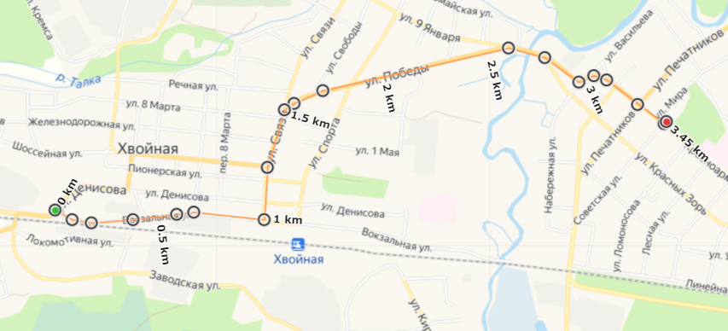

Маршрут: ул. Вокзальная (от пересечения с ул. Денисова), ул. Связи, ул. Победы, ул. 9 Января, ул. Красноармейская
(до здания Администрации округа).

